DECRETO NÚMERO 1344 DE 2012
(junio 22)

por el cual se modifica el Decreto 855 de 2012.

El Presidente de la República de Colombia, en desarrollo de las normas generales señaladas en la Ley 4ª de 1992,

DECRETA:
Artículo 1°. Asignaciones básicas. Fíjanse, a partir del 1° de julio de 2012, las siguientes escalas de asignación básica mensual para los empleos de la Registraduría Nacional del Estado Civil:
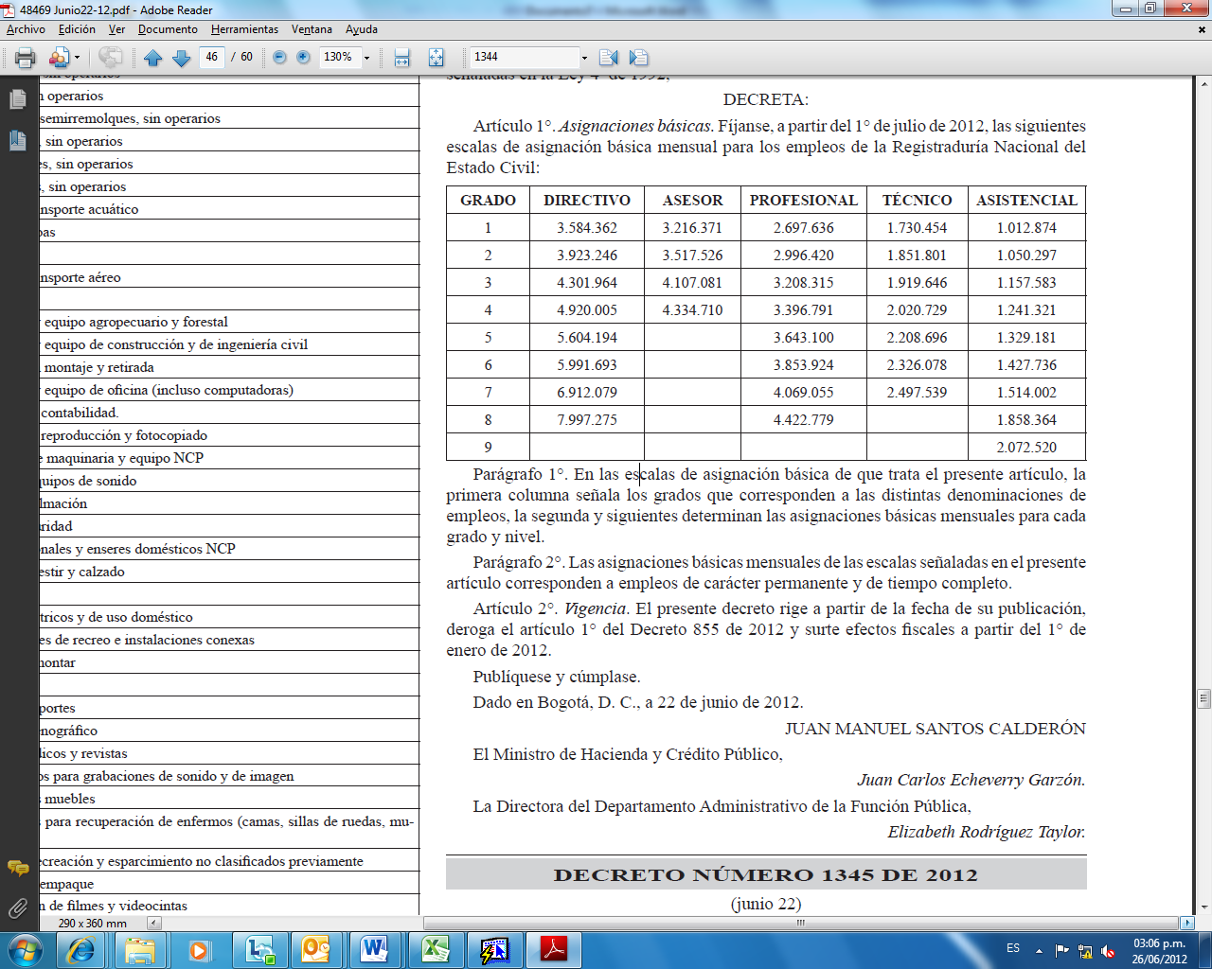
Parágrafo 1°. En las escalas de asignación básica de que trata el presente artículo, la primera columna señala los grados que corresponden a las distintas denominaciones de empleos, la segunda y siguientes determinan las asignaciones básicas mensuales para cada grado y nivel.

Parágrafo 2°. Las asignaciones básicas mensuales de las escalas señaladas en el presente artículo corresponden a empleos de carácter permanente y de tiempo completo.
Artículo 2°. Vigencia. El presente decreto rige a partir de la fecha de su publicación, deroga el artículo 1° del Decreto 855 de 2012 y surte efectos fiscales a partir del 1° de enero de 2012.

Publíquese y cúmplase.

Dado en Bogotá, D. C., a 22 de junio de 2012.

JUAN MANUEL SANTOS CALDERÓN

El Ministro de Hacienda y Crédito Público,

Juan Carlos Echeverry Garzón.

La Directora del Departamento Administrativo de la Función Pública,

Elizabeth Rodríguez Taylor.

Nota: Este documento fue tomado directamente de la versión PDF del Diario Oficial 48.469 del viernes 22 de junio del 2012 de la Imprenta Nacional (www.imprenta.gov.co)

